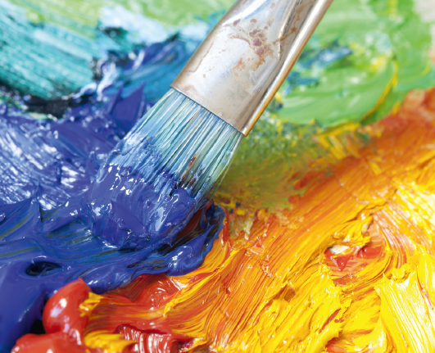
Chapitre 1
3. Qu’est-ce qu’un mélange ?
Je me documente – page 26
→ Document 2 : Les peintures

ÉNONCÉ

1. Les peintures : (coche la bonne réponse)
sont des mélanges de composants. ne sont pas des mélanges. Je ne sais pas.

2. Quand on mélange deux peintures de couleurs différentes, on obtient une autre couleur. On dispose de jaune, de magenta et de cyan, les couleurs primaires du peintre. Quelles sont les peintures que tu dois mélanger pour obtenir du vert ?
……………………………………………………………………………………………………………………………………………………

……………………………………………………………………………………………………………………………………………………

……………………………………………………………………………………………………………………………………………………

3. Comment fait le peintre pour obtenir toutes les couleurs ?
……………………………………………………………………………………………………………………………………………………

……………………………………………………………………………………………………………………………………………………

……………………………………………………………………………………………………………………………………………………

4. Est-il possible de fabriquer ses propres peintures ?
……………………………………………………………………………………………………………………………………………………

……………………………………………………………………………………………………………………………………………………

……………………………………………………………………………………………………………………………………………………

5. Recherche sur Internet : Quelles sont les peintures les plus anciennes ?
……………………………………………………………………………………………………………………………………………………

……………………………………………………………………………………………………………………………………………………

……………………………………………………………………………………………………………………………………………………

